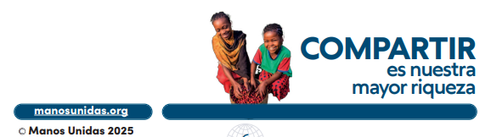

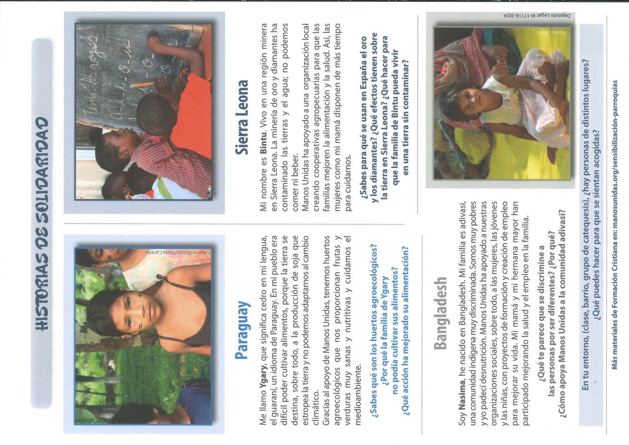

Señor, co papa Francisco, dicimos: “Benditas as mans que se abren para acoller os pobres e axudalos: son mans que traen esperanza.
Benditas as mans que vencen as barreiras da cultura, a relixión e a nacionalidade derramando o aceite do consolo nas chagas da humanidade.
Benditas as mans que se abren sen pedir nada a cambio, sen “peros” nin “condicións”: son mans que fan descender sobre os irmáns a bendición de Deus”. Dános, Señor, mans que compartan, que acollan, que consolen e leven a bendición de Dios sobre todo aos máis necesitados.

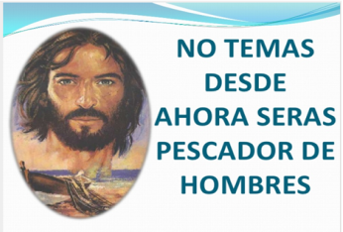

Evanxeo
9-febreiro-2025
5º ORDINARIO-C
MANS UNIDAS

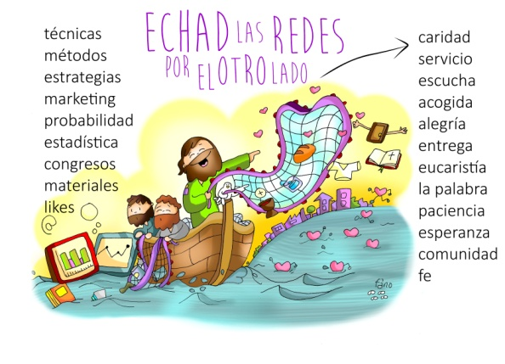


ISAÍAS 6, 1-2a. 3-8: Aquí estou, mándame.
O ano da morte do rei Ozías, vin o Señor sentado sobre un trono alto e excelso: a orla do seu manto enchía o templo. Xunto a el estaban os serafíns, e gritábanse un a outro dicindo: «Santo, santo, santo é o Señor do universo, chea está a terra da súa gloria!».
Tremían as xambas e os limiares ao clamor da súa voz, e o templo estaba cheo de fume. Eu dixen: «Ai de min, estou perdido! Eu, home de beizos impuros, que habito no medio de xente de beizos impuros, vin cos meus ollos o Rei, Señor do universo».
Un dos seres de lume voou cara a min cunha ascua na man, que tomara de! altar cunhas tenaces; aplicouna á miña boca e díxome: «Ao tocar isto os teus beizos, desapareceu a túa culpa, está perdoado o teu pecado».
Entón escoitei a voz do Señor, que dicía: «A quen enviarei? E quen irá por nós?». Contestei: «Aquí estou, mándame».
Palabra do Señor.
SALMO 137: Diante dos anxos tocarei para ti, Señor.
1 CORINTIOS 15, 3-8. 11 (BREVE): Predicamos así, e así o crestes vós.
LUCAS 5, 1-11: Deixándoo todo, seguírono.
Narrador: Naquel tempo, a xente apiñábase ao redor de Xesús para oír a palabra de Deus. Estando el de pé xunto ao lago de Xenesaré, viu dúas barcas que estaban na beira; os pescadores, que desembarcaran, estaban a lavar as redes. Subindo a unha das barcas, que era a de Simón, pediulle que a apartase un pouco de terra. Desde a barca, sentado, ensinaba á xente. Cando acabou de falar, díxolle a Simón:
Xesús: -«Rema mar dentro, e botade as vosas redes para a pesca».
Narrador: Respondeu Simón e díxolle:
Pedro: -«Mestre, estivemos faenando toda a noite e non recollemos nada; pero, pola túa palabra, botarei as redes».
Narrador: E, postos á obra, fixeron unha redada tan grande de peixes que as redes comezaban a rebentarse. Entón fixeron acenos aos compañeiros, que estaban na outra barca, para que viñesen botarlles unha man. Viñeron e encheron as dúas barcas, ata o punto de que case se afundían. Ao ver isto, Simón Pedro botouse aos pés de Xesús dicindo:
Pedro: -«Señor, apártate de min, que son un home pecador».
Narrador: E é que o estupor se apoderara del e dos que estaban con el, pola redada de peixes que recolleran; e o mesmo pasáballes a Santiago e Xoán, fillos de Zebedeo, que eran compañeiros de Simón. E Xesús díxolle a Simón:
Xesús: -«Non temas; desde agora serás pescador de homes».
Narrador: Entón sacaron as barcas a terra e, deixándoo todo, seguírono. Palabra do Señor.

(Narrador, Xesús, Pedro).

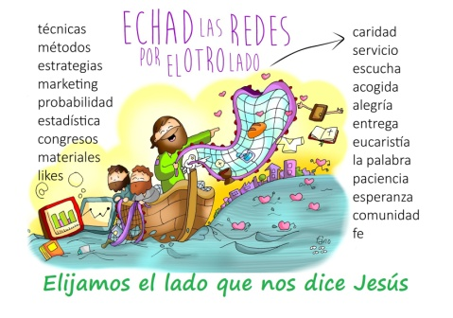

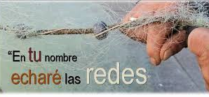



Elixamos o lado que nos di Xesús
1. VER: Hoxe, Mans Unidas
- Hoxe celebramos a Campaña de Mans Unidas. O obxectivo desta ONG da Igrexa é compartir cos demais o que temos para que a ninguén lle falte o necesario. O lema deste ano é “Compartir é a nosa maior riqueza”. Isto explícase no vídeo da campaña 2025: http://youtu.be/nin8NeoWEB8 Vaiamos á última páxina deste material, leamos o que nos contan Ygary, Bintu e Nasima e respondamos as preguntas que se nos fan.
Que dicimos a todo isto?
2. XULGAR: O estilo de Xesús e dos misioneiros
- No evanxeo de hoxe, Xesús ve aos pescadores que non tiveron éxito na pesca e pídelles que boten as redes de novo onde El lles manda. Pedro dille: “no teu nome botarei as redes”. E “capturaron unha gran cantidade de peixes”. Logo Xesús chama a Pedro, Santiago e Juan a “ser pescadores de homes”.
A pesca milagrosa, película: https://youtu.be/AS97qq3xtmY
QUE NOS QUERE DICIR?
- Xesús hoxe segue chamando para “ser pescadores de homes”, para levar a súa mensaxe de amor con palabras e obras… Necesítate para ser hoxe dos seus, para facelo presente, para seguir arranxando o mundo.
- Fano no seu debuxo lémbranos que hai que aprender o estilo de Xesús. Nós vivimos demasiado pendentes dos likes, da mercadotecnia, das estratexias, da estatística ou do materiais… Pero cal é o estilo de Xesús? É compartir, servir, escoitar, acoller, a alegría, a entrega, a eucaristía, a palabra, a paciencia, a esperanza, a comunidade, a fe… E sobre todo hai que pescar apoiados na confianza, sabéndonos pescando con El, que con El todo é posible.
- É o que fan os misioneiros e axentes sociais aos que Mans Unidas, nós, apoiamos coa nosa oración, co noso diñeiro.
Grazas mamá, Verbo Divino-2025, reflexión: https://youtu.be/zhS_mPJUVLo
Cal é o estilo de Xesús e dos misioneiros?
- ACTUAR: Xuntos cambiamos vidas
- Vemos como aprender o estilo de Xesús, aprendendo que o que importa é contar con El, compartir o pouco que temos, axudar. Non nos deixemos levar polo desalento, confiemos na súa forza. Xuntos podemos cambiar vidas. Preguntémoslle a Xesús como quere que axudemos.
- Lembrade que moitos esperan do noso agarimo e xenerosidade. Informámonos dalgunha acción de Mans Unidas e vemos como podemos axudar,
Rema mar a dentro, Maite López: https://youtu.be/9yMW8H3sCa0 Que imos facer?

